**Düşük Ejeksiyon Fraksiyonu ile Kalp Yetersizliği:**

**Yönetimde Gelişmeler**

*(Haziran 2022)- 2022 ACC/AHA/HFSA Kalp Yetersizliği Yönetimi Kılavuzunda tanıdan komorbidlere kadar oldukça fazla ve geniş kapsamlı yenilikler hakkında yazım komitesinin pratiğe mesajları*.

(Javed Butler; Biykem Bozkurt; Alanna A. Morris.Perspective- Editorial Collaboratıon American College of Cardiology & Medscape - Haziran 13, 2022 )

**Yeni Farmakolojik Ajanlar ve Güncellenmiş Kılavuzlar**

Beta- blokerler, MRA'lara ve NYHA sınıf II ila III KY hastalarında ARNI ile veya NYHA sınıf II ila IV KY hastalarında ACE inhibitörleri ve ARB ile RAS inhibisyonuna ek olarak şimdi KYdEF’de SGLT2 (sodium-glucose cotransporter 2) inhibitörlerini içeren birinci sıradaki “Dörtlü Tedavi” vardır.

Birinci sıradaki tedavi artık bu dört sınıfı içermektedir. Bunlar, kardiyovasküler ölüm ve KY nedeniyle hastaneye yatışların azaltılmasında faydalı olduğu gösterilen ajanlardır.

* ***Hasta ne kadar stabil görünürse görünsün tüm hastalar bu dörtlü tedavi ile optimize edilmelidir.***

*Dörtlü tedavi nasıl sıralanmalı ?..*

Kılavuzlarda, bir ajanın diğerine göre dizilişi belirtilmedi, ancak bunların dozlarının mümkün olduğunca çabuk yükseltilerek (artırılarak titrasyon) ve optimize edilme gerekliliği belirtildi. Kılavuzda optimizasyonun 1 ila 2 haftalık titrasyon ile sağlanabileceğinden bahsedildi

.

Akılda tutulması gereken kritik kavram sıralamanın ne olacağı ve hangi ajanın ilk olarak başlatılacağının *“****..*** *KY’nin spesifik etiyoloji ve hemodinamik özellikleri, hastalığın keskinliği ve böbrek hastalığı ve/veya diğer etiyolojiler gibi sahip olabilecekleri diğer bulgular gibi hasta faktörlerine(komorbidler)”* göre kişiselleştirilebileceğidir.

Daha da önemlisi, hangisiyle başlanacağından bağımsız olarak primer prensip:

Dört ilaç sınıfının başlama sırasından daha hayati olan;

Bunların mümkün olduğunca çabuk optimize edilmesidir.

Kayıt verilerinden bilinen SGLT2 inhibitörleri çağından önce 3 yıl öncesine kadar, standart bakımın üçlü tedavi (ACEİ / ARB, Beta-bloker ve MRA) olduğunda, birçok hasta uygun tedavi alamıyordu.

Ayrıca, klinik deney ortamında, bir SGLT2 inhibitör kolunda çok iyi bir temel tedavide ( Dörtlü Tedavide) bile, hasta için önemli bir rezidüel risk kaldığı biliniyor. Dolayısı ile bu noktada dörtlü temel tedavi, gerçekten iyi ( tavsiye edilen tüm kurallara uygun) yapılması gerekiyor.

Eğer bir hasta standart bakımda semptomatik KY ile kalmaya devam ediyorsa; bunlar için başka tedavi modellerileri **?.....**

Kılavuzlar bu hasta grubundakilerin başka ne kullanabilecekleri konusunda çok az ipucu veriyor.

Örneğin, bu rehbere giren ***Vericiguat*** adında yeni bir ajan var, ve bu bileşik “***yakın zamanda KY ile hastaneye yatışı veya intravenöz diüretik gereksinimi ile tanımlanan, yakın zamanda kötüleşen KY’li hastalarda*”** kullanılabilir.

Ayrıca, klinik araştırma ortamında, bir SGLT2 inhibitör kolunda çok iyi bir temel tedavide ( yani dörtlü tedavide) bile, hasta için önemli bir rezidüel risk kaldığı biliniyor. Bu, potansiyel olarak dört ilaçlı tedavi gören ve yine de iki olay tarafından tanımlanan bir miktar rezidüel riskli hastalar olabilir; yani potansiyel olarak dört ilaçlı tedavisi gören ve yine de bu iki olay (KY için hastane yatışı, kardiyovasküler ölüm) tarafından tanımlanan bir miktar kalıntı riski olan hastalar olabilir.

Bu yeni ilaçları içeren yeni tedavi stratejisi nasıl uygulanır? Kombinasyonlarda nasıl kullanılır**?...**

*Pratik bir klinik bir bakış açısıyla bazı genel tavsiyeler:*

***İlk Tavsiye-*** klinik olarak eylemsizlikten kaçınmaktır. Yukarıda bahsedildiği gibi, geçmişte uygulandığı gibi gibi bu ajanları yüksek doza titrasyon yapmak için zamanı harcamak yerine, bu ilaçları düşük dozda biran önce verilmesi istenmektedir.

* Dört ilacı da mümkün olduğunca hızlı bir şekilde tedaviye almaya çalışmak ve belki de hastaları 1-2 hafta içinde teletıp veya yüz yüze ziyaretle kliniğe geri getirmek ve bu ilaçların dördünün de hastanın tedavi rejimlerinin bir parçası olarak gerçekten alınmasının sağlanması.
* Hastalarda hala kalıcı kalp yetmezliği semptomları varsa, bahsettiğimiz bu tedavinin dört temel direğinin ötesinde olan diğer ilaç tedavilerinden bazıları da düşünülmeli. Buradaki amaç , klinisyenler ellerinden geldiğince agresif olmaya çalışmalıdır.
* Günümüzde aralarından seçim yapabileceğimiz çok farklı ilaç seçenekleri vardır, bu hastaların tüm bu tedavileri almaya çalışması gerçekte klinisyenlere kalmıştır.

Kalp yetersizliğine bağlı olmayan komorbiditeler de düşünülmedir…

* Örneğin, hastaların çoğunda anemi olsun veya olmasın ***demir eksikliği*** vardır ve kılavuzlar bu hastaların *intravenöz demir* ile doldurulması için teşvik etmektedir. Uzun yıllardır çoğunlukla oral demir kullanıyor olsa da fonksiyonel durumda ve yaşam kalitesinde çok önemli gelişmeler gösterildiği için IV demir kullanılmasının denenmesi isteniyor.
* Eski ama iyi RAAS inhibitörlerin bazılarının dozlarını yükseltebilmeyi (artırarak titrasyon) kısıtlayan Kronik Böbrek Hastalığı veya diğer komorbiditeleri olan hastalarda, şimdi bazı potasyum- bağlayıcıların kullanımı için kanıtlar vardır (Bakınız aşağıda, örn. Patiromer). Hiperkalemi riski taşıyan hastalarda potasyum seviyelerini düşürmeye çalışmak için kullanabileceğimiz bu ilaçlar(), çok yüksek riskli bu hastalarda morbidite ve mortaliteyi düzelttiğini bildiğimiz bazı RAAS inhibitörlerinin kullanmasını sağlacaktır.

**Patiromer**

**DİAMOND:** Eklenen Patiromer, KY İlaçlarını Optimize Etmeye, Hiperkalemiyi engellemeye Yardımcı Olur

***Nisan 2022-*** KYdEF'li hastalar için temel ilaçların birçoğu, birçok klinisyenin sorumlu ilacın dozunun ayarlanmasını geri çekerek veya keserek düzeldiği bilinen hiperkalemiye neden olma riski taşır. Ancak potasyum sekestran patiromer (Veltassa, Vifor Pharma) ile birlikte Renin anjiyotensin sistemi (RAS) İnhibitörü kullanımı durumunda , hastaları daha yüksek dozlarda daha fazla RASI ilacı alabilecek kadar hiperkalemiye karşı koruyor gibi görünmektedir. Randomize, kontrollü bir çalışma önerilir. DIAMOND çalışmasının mevcut veya (Renin anjiyotensin aldosteron sistemi (RAAS) inhibitörü sorumlu ilaçlar: ACE inhibitörleri, ARB, ARNI ve MRA içerirler) ile ilişkili hiperkalemi hikayesi olan KYdEF’li hastaların kılavuzların yönlendirdiği tıpsal tedavi (KYTT)’sine ya Patiromer ya da plasebo eklediler.

Patiromer kullananlar, özellikle hiperkalemiye neden olan MRA'lar dahil olmak üzere, plasebo verilen hastalara göre daha yoğun RASI tedavisini daha iyi tolere etti. Bunlar ayrıca daha düşük potasyum konsantrasyonlarını korudular ve klinik olarak daha az önemli hiperkalemi epizodu yaşadılar (*Bidiren- Javed Butler J, Baylor Scott and White Research Institute, Dallas, Nisan 3 sanal “American College of Cardiology (ACC) 2022 Scientific Session”, canlı tutuldu Washington, DC*).

* Patiromerden elde edilen görünür fayda, kısmen, mortaliteyi de içeren bileşik bir hiperkalemi-olay son noktası için bir avantajdan geldi. Bu avantaj yaş, cinsiyet, vücut kitle indeksi, KYdEF semptom şiddeti veya başlangıçtaki natriüretik peptit düzeylerinden bağımsız olarak geçerli görünüyordu.
* Plasebo alanlara kıyasla patiromer alan hastalar, 27 haftalık medyan takipte potasyum düzeylerinin 5.5 mEq/L'yi aşması olarak tanımlanan hiperkalemi riskinde %37'lik bir azalma gösterdi (P = .006). MRA dozlarını hedef seviyenin altına düşürme olasılıkları %38 daha azdı (P = .006).
* Patiromer grubunda kontrol grubuna göre daha fazla hasta MRA'lar ve ACE inhibitörleri, ARB'ler veya ARNI'ler için hedef dozun en az %50'sine ulaştı (%92'ye karşı %87; P = .015).

KYdEF'li hastaların KYTT’lerin optimizasyonu olmadan mümkün olan en iyi sonuçların elde edilmesi olası değildir, ancak optimizasyon başarısızlığı genellikle hiperkalemi endişelerine bağlanır. Potasyum sekestranını KYTT'ye ekleyerek, "aynı anda potasyumu kontrol edilebilir ve RASI tedavisini optimize edilebilir.

DIAMOND, patiromer ile hiperkaleminin önlenmesinin klinik sonuçları düzeltip düzeltemeyeceğini gösteremeyecek kadar güçsüzdü. Ancak KYdEF'de RASI ilaçlarının optimize edilmemesi, kalp yetmezliği olayları ve ölüm riskini kötüleştirebilir. Bu nedenle, "eş zamanlı hiperkalemi riski olmaksızın RASI tedavisinin optimizasyonunun uzun vadede bu hastalar için daha iyi sonuçlara yol açabileceği mantıklıdır.

İlacın RASI tedavisi sırasında potasyum seviyelerini kontrol altında tutma yeteneği göz önüne alındığında hipokalemi, yetersiz tedavi için bir neden olmamalıdır.

Patiromer ve diğer potasyum sekestranları Amerika Birleşik Devletleri ve Avrupa'da 4 ila 6 yıldır mevcuttur, ancak bunların KYdEF veya diğer kalp yetersizliğinde RAASI ilaçlarına ek olarak değeri belirsizdir. İlacın kullanımını genişletmek için iyi bir fırsat vardır**….**  Soru şu ki, kimde ve ne zaman?

KYTT'deki bazı KYdEF hastaları "patiromer ile tedavi edilmelidir**….**  Daha büyük soru, hiperkalemi öyküsü olan birine patiromer ile tedavi etmeden önce KYTT'de bir şans daha vermeli miyiz? Çünkü bunların tekrar ikinci kez hiperkalemi geliştirmeleri gerekmeyebilir.

Araştırmanın en dikkate değer bulguları arasında, RASİ ilaçlarında hiperkalemi geliştiren kişilerin sayısı önemli ölçüde artmasına rağmen, bunun beklenen kadar fazla olmadığıdır.

DIAMOND'dan elde edilen veriler, eğer gerçekten önemli bir çoğunluk RAASİ yeniden verildiğinde hiperkalemik hale gelmezse, doğrudan potasyum bağlayıcı bir ilaca atlamanın (direk başlamak) erken olabileceğini savunuyor.

Uzmanlık alanlarındaki doktorlar, potasyum seviyesindeki yükselmeyi nasıl yorumladıkları konusunda farklılıklar gösterebilir ve RASI ilaçlarını ne zaman durduracaklarını veya en azından titrasyonun ne zaman durdurulacağını işaretlemek için çeşitli kesme noktalarını kullanabilirler.

* Kardiyologların, örneğin bir Nefrolog gibi, tolere edebilecekleri farklı bir potasyum eşiği vardır. O halde, hangi hastaların RAASİ artırarak titrasyonu ile hiperkalemi geliştirme olasılığının daha yüksek olduğunu ve dolayısıyla potasyum bağlayıcı bir ajandan hemen faydalanabileceğini söylemenin bir yolu yararlı olabilir. Ancak DIAMOND, potasyum bağlayıcı kullanmanız gerektiğini söyleyeceğimiz herhangi bir hasta fenotipini veya herhangi bir potasyum seviyesini mutlaka tanımlamaz.
* Çalışma, KYdEF ve mevcut veya geçmiş RASI ile ilişkili hiperkalemisi olan 1642 hastayı, KYTT'nin patiromer ile optimizasyonu için 12 haftalık bir alıştırma aşamasına dahil etti. Çalışma 21 ülkede yaklaşık 400 merkezde gerçekleştirildi. 878 hastadan oluşan kohortun %85'inde RAASİ ilaçları optimize edilebilir. hastalar ya patiromer ile optimize edilmiş KYTT'ye devam etmek ya da potasyum sekestranını bir plasebo ile değiştirmek üzere rastgele atanmıştır. Patiromer kullanan hastalar, randomizasyondan çalışmanın sonuna kadar serum potasyum seviyelerinde ortalama 0.03 mEq/L'lik bir artış gösterdi; bununal karşılaştırıldığında primer son nokta kontrol grubundakiler için 0.13 mEq/L ortalama artışla (P < .001),

Çeşitli şiddet seviyelerinde KV ölüm ve hiperkalemi nedeniyle KV hastaneye yatış hiyerarşik olarak öne çıkan bir RASI kullanım puanı için kazanma- oranı 1.25 (%95 GA, 1.003 - 1.564; P = .048) idi, bu da patiromer grubunu destekliyordu. Yalnızca hiperkalemi ile ilgili olaylar için kazanma- oranı da 1.53 (%95 CI, 1.23 - 1.91; P < .001) ile patiromer alan hastaları destekledi.

|  |  |  |
| --- | --- | --- |
| **DIAMOND'da Olumsuz Olay (AE) Sonuçları** | | |
| **Olayın Tipi** | **Patiromer, n = 439 (%)** | **Placebo, n = 439 (%)** |
| Her AE | 72.9 | 74.0 |
| Çalışmadan çekilmeye yol açan AE | 2.7 | 2.5 |
| Ciddi AE | 12.3 | 13.2 |
| Hipokalemi | 15.0 | 10.7 |
| Potassyum <4.0 mEq/L | 11.8 | 7.1 |
| Potasyium <3.5 mEq/L | 1.6 | 0.7 |

*Hiperkalemi, KY hastalarında RASI ilaçlarını yükseltmemek için klinisyenlerin en yaygın bahanelerinden biridir.*

*DIAMOND çalışması, patiromerin kendisinden çok aslında hedefin gerisinde kalınan daha faydalı KYTT'lerin daha iyi kullanılmasını kolaylaştıran yollar ile ilgiliydi (American College of Cardiology (ACC) 2022 Scientific Session: Abstract 406-14. Presented April 3, 2022)...*

İnotroplar & Omecamtiv mecarbil**?...**

Özellikle kontrol edilemeyen sıkça kötüleşen ve hemodinamik instabilite ile standart tedaviler tolere edilemiyen durumlarda eskiden beri İnotroplara büyük ilgi duyulmuştur. Miyozin aktivatörü yeni bir inotropik Omecamtiv mecarbil kılavuzları da henüz tam olarak oluşturulamadı.

**Assessment of Omecamtiv Mecarbil for the Treatment of Patients With Severe Heart FailureA Post Hoc Analysis of Data From the GALACTIC-HF Randomized Clinical Trial** [G. Michael Felker](https://jamanetwork.com/searchresults?author=G.+Michael+Felker&q=G.+Michael+Felker) ; [Scott D. Solomon](https://jamanetwork.com/searchresults?author=Scott+D.+Solomon&q=Scott+D.+Solomon) ; Brian Claggett ; et al. ***JAMA Cardiol.*2022;7(1):26-34. doi:10.1001/jamacardio.2021.4027**

**Şiddetli Kalp Yetersizliği Olan Hastaların Tedavisinde Omecamtiv Mecarbil'in Değerlendirilmesi GALACTIC-HF Randomize Klinik Çalışmasından Elde Edilen Verilerin Post Hoc Analizi**

***Anahtar noktaları***

***Soru-*** Şiddetli KY hastalarının tedavisinde omecamtiv mecarbil'in etkinliği ve güvenliği nedir?

***Bulgu-*** GALACTIC-HF (Global Approach to Lowering Adverse Cardiac Outcomes Through Improving Contractility in Heart Failure) randomize klinik çalışmasına kayıtlı semptomatik kalp yetersizliği olan 8232 hastadan elde edilen verilerin bu post hoc analizinde, şiddetli kalp yetersizliği olan hastalar, ilk KY olayına veya KV nedenlerinden ölüme kadar olan primer son noktası için omecamtiv mecarbil ile tedaviden fayda görmüştür, şiddetli KY olmayan hastalarda ise önemli bir tedavi faydası görülmedi. Omecamtiv mecarbil tedavisi, şiddetli kalp yetersiz olan hastalarda bile kan basıncı, böbrek fonksiyonu ve potasyum düzeyindeki değişiklikler açısından iyi tolere edildi.

***Anlamı-*** Bu post hoc analizin bulguları, şiddetli KY olan hastaların tedavisinde omecamtiv mecarbil'in potansiyel rolünü desteklemektedir.

**Özet**

*Ocak 2022-*

***Önemi-*** KYdEF ilerleyici bir klinik sendromdur ve tedaviye rağmen birçok hastanın durumu zamanla kötüleşir. Daha şiddetli hastalığı olan hastalar genellikle mevcut tıbbi tedavilere karşı toleranssızdır.

***Amaç-*** GALACTIC-HF randomize klinik çalışmasına kayıtlı şiddetli KY olan hastaların tedavisi için omecamtiv mecarbil'in etkililiğini ve güvenliğini değerlendirmek.

***Materyel ve metod-*** GALACTIC-HF çalışması, Ocak 2017 ile Ağustos 2020 arasında birden fazla merkezde yürütülen küresel bir çift kör, plasebo kontrollü faz 3 randomize klinik çalışmadır. NYHA semptom sınıfı II-IV) ve %35 veya daha düşük SVEF, omecamtiv mecarbil veya plasebo almak üzere randomize edildi ve medyan 21.8 ay (aralık, 15.4-28.6 ay) boyunca takip edildi. Mevcut post hoc analiz, şiddetli KY'si olmayan hastalarla karşılaştırıldığında şiddetli KY olarak sınıflandırılan hastalar arasında omecamtiv mekarbil tedavisinin etkililiğini ve güvenliğini değerlendirildi. Şiddetli KY, aşağıdaki kriterlerin tümünün varlığı olarak tanımlandı: NYHA semptom sınıfı III ila IV, SVEF %30 veya daha az ve son 6 ay içinde KY nedeniyle hastaneye yatış.

***İşlem-*** Katılımcılar, omecamtiv mecarbil veya plasebo almak üzere 1:1 oranında randomize edildi.

***Ana Sonuçlar ve Ölçütler-*** Primer son nokta, ilk KY olayına veya kardiyovasküler (KV) ölüme kadar geçen zamandı.

***Sonuçlar-*** GALACTIC-HF klinik çalışmasına kayıtlı 8232 hasta arasında 2258 hasta (%27.4; ortalama [SD-standart sapma] yaşı, 64.5 [11.6] yıl olan; 1781 erkek [78.9%]) belirtilen ciddi KY kriterlerini karşıladı. Bunlardan 1106'sı omecamtiv mecarbil grubuna ve 1152'si plasebo grubuna randomize edildi.

* Omecamtiv mecarbil alan şiddetli KY olan hastalarda primer son nokta için önemli bir tedavi faydası görülürken (tehlike oranı [HR], 0.80; %95 GA, 0.71-0.90) şiddetli KY olmayan hastalarda anlamlı bir tedavi faydası görülmedi (HR, 0.99 ; %95 CI, 0.91-1.08; etkileşim için P==.005). KV ölüm için sonuçlar benzerdi (şiddetli KY olan ve olmayan hastalar için HR: 0.88 [%95 GA, 0.75-1.03] vs 1.10 [%95 GA, 0.97-1.25]; etkileşim için P = .03).
* Omecamtiv mecarbil tedavisi, plaseboya kıyasla kan basıncında, böbrek fonksiyonunda veya potasyum düzeyinde önemli bir değişiklik olmaksızın şiddetli kalp yetmezliği olan hastalarda iyi tolere edildi.

***Kararlar ve Uygunluk-*** GALACTIC-HF klinik çalışmasından elde edilen verilerin bu post hoc analizinde, omecamtiv mecarbil tedavisi, şiddetli KY hastalarında ilk KY olayına veya KV ölüme kadar geçen birleşik son noktasında klinik olarak anlamlı bir azalma sağlamış olabilir.

Bu veriler, mevcut tedavi seçeneklerinin sınırlı olduğu hastalarda omecamtiv mecarbil tedavisinin potansiyel rolünü desteklemektedir.

**GALACTİC-HF. Miyosin Aktivatörü (Omecamtiv mecarbil) Kalp Yetmezliği ve Düşük Kan Basıncı Olan Veriden- Yoksun** (etkinlik çalışmalarına alınmayan) **Hastalar Yararlanabilir** (May 22 at the Heart Failure Association of the European Society of Cardiology (HFA-ESC) 2022 sessions, held virtually and live in Madrid)

**(*Sunum:*** *HFA-ESC 2022 sessions, sanal ve canlı düzenlendi Madrid****)***

***Mayıs 2022-*** KY'de kullanılan birçok ilacı destekleyen kanıtların temeli özellikle de tipik olarak büyük çalışmalardan dışlananlar, bazı hasta türleri için oldukça zayıf olabilir. Bu durum pratikte sanıldığı kadar da nadir değildir.

Ancak, biraz daha geniş giriş kriterlerine sahip bir çalışmaya dayanan bir post hoc analiz, potansiyel olarak böyle bir veriden yoksun hasta grubu, KYdEF ve hipotansiyonu olan hastalar için, en azından SKB 85 mm Hg'lik bir SKB'ye kadar bir kısmını telafi edebilir.

85 ila 100 mm Hg aralığında SKB ile GALACTIC-HF'ye kaydolan hastalar, çalışmanın primer son noktası, KV ölümü veya KY olayları için daha yüksek SKB'si olan hastalara göre daha büyük risk altındaydı. Fakat bunlar aynı zamanda, yaklaşık 2 yıllık takipten sonra, araştırılan ajan olan Omecamtiv mecarbil'den (Sitokinetik) daha yüksek SKB'li hastalardan daha fazla fayda sağlamış görünüyorlardı.

* Omecamtiv mecarbil (OM)’de primer sonlanım noktası için risk, plasebo ile karşılaştırıldığında, düşük SKB aralığındaki hastalarda risk anlamlı %19 düştü, fakat daha yüksek SKB aralığındaki olanlar da yalnızca %5 anlamsız düşüş gösterdi. Bu risk, daha önce bildirildiği gibi, 8000'den fazla hastanın tüm çalışma boyunca anlamlı ancak daha az belirgin %8 oranında düştü. Düşük SKB grubunun OM'den görünüşte artan yararı da mutlak anlamda önemliydi, çünkü ilacı alanların 100 hasta-yılı başına 9.8 daha az olay yaşadılar.

• Düşük SKB'nin "klinik olaylar açısından yüksek risk altında olan ve ayrıca kanıta dayalı tıbbi tedaviyi zayıf şekilde tolere eden kişileri belirlediği" bilinmektedir. Ancak gözlemlendiği gibi, bu tür hastalar, nörohormonal modülatörleri ve diğer ajanları KYdEF’nin temel tedavileri olarak belirleyen randomize çalışmalardan sıklıkla dışlandı. "Çünkü bu ilaçlar sistolik kan basıncını aşırı derecede düşürebilir. Ayrıca, hipotansiyon, hastaların bu tür çalışmalardan çekilmesinin önde gelen bir nedeni olmuştur.

• Miyozin aktivatörü OM, araştırma aşamasındadır, ancak ABD Gıda ve İlaç İdaresi (FDA) incelemesinin geç aşamalarındadır, OM tamamen farklı bir mekanizma ile çalışır ve izin verilen KB 85 ila 140 mm Hg çalışma girişi ile GALACTIC-HF'de SKB düşüşleriyle de ilişkilendirilmedi.

Beta blokerler, anjiyotensin-reseptör neprilisin inhibitörleri (ARNİ) ve hatta SGLT2 inhibitörleriyle ilgili bir dizi majör KYdEF çalışmaları, SKB 95 ila 100 mm Hg'nin altında olan hastaları dışladı. Buna karşılık, GALACTIC-HF, 85 ila 100 mm Hg aralığında başlangıç SKB olan 1473 hastayı ihtiva ediyordu. Bu ilk bulgular, başlangıç niteliğinde ve sınırlı olmakla birlikte araştırmacılar tarafından "gerçekten memnuniyetle karşılanmıştır.

Düşük SKB hedeflenen KYdEF ilaç tedavisinin potansiyel bir rehber olup biyolojik olarak mantıklı bir biyomarkedir. Tedavilerin çoğunun kontrendike olduğu veya dikkatli kullanılması gerektiği böbrek fonksiyonu sınırda ve hipotansiyonu olan hastalar için daha fazla tedaviye ihtiyaç vardır.

* GALACTIC-HF, önceki yıl çalışmanın KY olay (HFevent) olarak adlandırdığı KY nedeniyle hastaneye yatış veya acil ayakta tedavi gören, kılavuza yönelik tıbbi tedaviye rağmen KYdEF'si olan ve semptomları NYHA sınıf IV'e kadar olan 8232 hasta girdi. Kasım 2020'de rapor edilen primer sonucunda, plaseboya kıyasla OM'ye atananlar için KV ölüm veya ilk KY olayı için tehlike oranı (HR) 0.92 (%95 GA, 0.86 - 0.99; P = .03) idi. Karşılık gelen HR, başlangıç SKB 100 mm Hg veya daha düşük olan 1473 hasta için 0.81'e (%95 GA, 0.70 - 0.94) düştü; ancak daha yüksek SKB ile çalışmaya giren 6759 için sade 0.95'e (%95 GA, 0.88 - 1.03) idi. Ayni uıl AHA-HFA oturumlarında bildirilen:

Genel olarak, çalışmada, primer son nokta ve bireysel bileşenleri için riskler, başlangıç SKB'sinde her 5 mm Hg'lik düşüşle sürekli olarak tırmandı. Bu tür her bir azalma için HR(Hazar Ratıo)'lar şunlardı:

* KV ölüm veya ilk KY olayı için 1,05 (%95 GA, 1,03 - 1,06)
* KV ölümü için 1,08 (%95 GA, 1,06 - 1,09)
* İlk KY olayı için 1.04 (%95 CI, 1.03 - 1.06).

Omecamtiv mecarbil, çalışma boyunca, başlangıç SKB'sinden bağımsız olarak, plaseboya kıyasla sistolik KB'yi değiştiriyor gibi görünmüyordu ve daha fazla ters olayla ilişkili değildi.

Omecamtiv mecarbil, çalışma boyunca, başlangıçtaki SKB’den bağımsız olarak, plaseboya kıyasla sistolik KB'yi değiştiriyor gibi görünmüyordu ve daha fazla ters olayla ilişkili değildi. Analiz prospektif olarak planlanmamıştı ve düşük SKB'yi yüksek SKB'den ayırma sınırı klinik olarak anlamlı fakat diğer sınırlamaların yanı sıra keyfiydi.

Ancak, özellikle OM'nin, KYdEF için genel olarak indike RAS inhibitörlerinin aksine, periferik damarlar veya kan basıncı üzerinde belirgin bir etkisinin olmadığı göz önüne alındığında, bulgular mantıklıdır

***Omecamtiv mecarbil***,- Kardiyak miyozini aktive eder ve ATP hidrolizinin hızını arttırır, böylece artan kuvvet üretimine yol açan güçlü bir aktin-miyosin kompleksi üretimini hızlandırır.

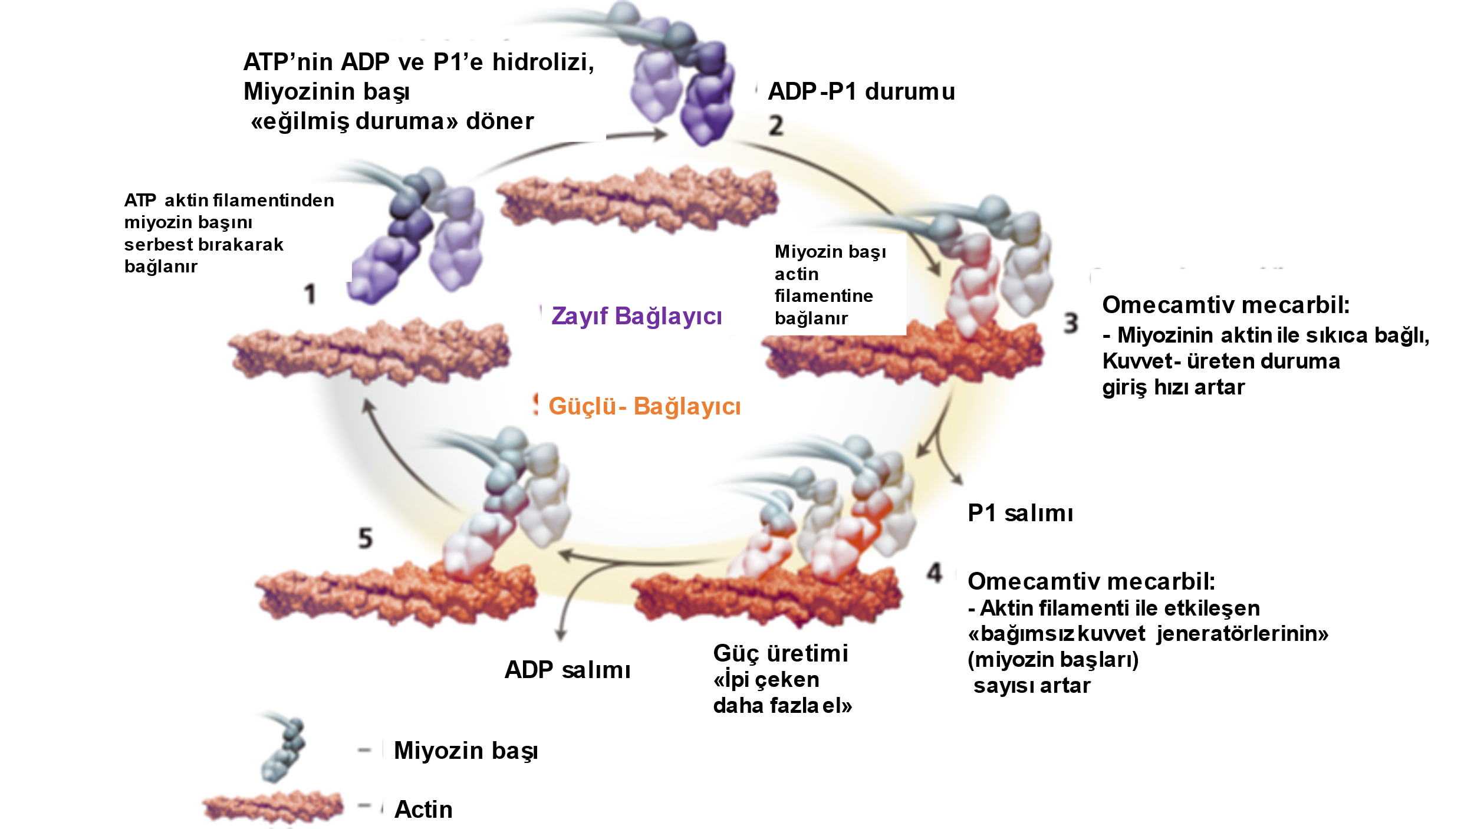

**Figür.** **Omecamtiv mecarbil'in etki mekanizması.** Omecamtiv mecarbil, bu kategoriye tam olarak uymasa da geleneksel inotroplardan farklı kılan benzersiz bir etki mekanizmasına sahip bu kategori için sınıfının ilk maddesidir. Kardiyak kasın S1 alanına seçici olarak bağlanarak çalışır kalın sarkomerik filamentin ana bileşeni olan miyozin, güç öncesi vuruş durumunu (pre-power stroke state)stabilize eder, aktin ile artan etkili miyozin etkileşimine yol açar ve SV dolum basıncını veya hücre içi kalsiyum içeriğini artırmadan artan ve uzun süreli kasılma kuvvetine neden olur. ADP**-**Adenozin difosfat; ATP- Adenozin trifosfat.

***(European Journal of Heart Failure (2019) 21, 1064–1078)***

**Kan basıncına göre KYdEF'de Omecamtiv mecarbil'in etkileri: GALACTIC-HF çalışması**

Metra M, Pagnesi M, Claggett BL, Díaz R, et al. Effects of omecamtiv mecarbil in heart failure with reduced ejection fraction according to blood pressure: the GALACTIC-HF trial. ***European Heart Journal (2022) 00, 1–11***.

**ÖZET**

***Giriş-*** Düşük ejeksiyon fraksiyonu (EF) ve düşük sistolik kan basıncı (SKB) olan KY hastaları yüksek mortalite, hastaneye yatış oranlarına sahiptir , bu hastalar kanıta dayalı tıbbi tedaviyi zayıf bir şekilde tolere eder. Omecamtiv mecarbil, bu tür hastalarda özellikle yararlı olabilir. Bu çalışma, GALACTIC-HF'ye kayıtlı SKB ≤100 mmHg olan hastalarda OM’nin etkinliği ve tolere edilebilirliğini incelemiştir.

**Metod-** GALACTIC-HF, başlangıç SKB ≥85 mmHg olan hastalar ile kardiyovasküler ölüm veya ilk KY olayına kadar geçen sürenin primer sonucu kaydetmiştir. Bu analizde, hastalar başlangıç SKB'lerine göre bölünmüştür (≤100 mmHg'ye karşı >100 mmHg).

**Sonuçlar-** Analiz edilen 8.232 hastanın 1.473'ünde (%17.9) başlangıç SKB ≤100 mmHg ve 6.759'unda (%82.1) SKB >100 mmHg saptandı. Primer sonuç, SKB ≤100 mmHg ve >100 mmHg olan hastalarda sırasıyla 715 (%48.5) ve 2.415 (%35.7) hastada meydana geldi. Daha düşük SKB'li hastalar, daha yüksek olumsuz sonuç riski altındaydı. Omecamtiv mecarbil, plaseboya kıyasla, SKB ≤100 mmHg olan hastalarda birincil bileşik son noktayı azaltmada daha etkili göründü. (tehlike oranı [HR], 0.81; %95 güven aralığı [CI], 0.70-0.94) SBP >100mmHg olanlarla karşılaştırıldığında (HR, 0.95; %95 GA, 0.88-1.03; etkileşim için p değeri = 0.051) idi.

Her iki grupta da omecamtiv mecarbil, plaseboya kıyasla zamanla SKB değerlerini değiştirmedi ve yan etki riskini artırmadı.

***Sonuç-*** GALACTIC-HF'de, düşük SKB'li hastalarda omecamtiv mecarbil ile KY sonuçlarında plaseboya kıyasla risk azalması büyük ve anlamlıydı. Omecamtiv mecarbil, SKB'yi etkilemedi ve SKB değerlerinden bağımsız olarak iyi tolere edildi.

Grafik olarak yapılandırılmış Özet

***Anahtar soru-*** Düşük ejeksiyonlu kalp yetersizliği ile düşük sistolik kan basıncı düşük olan hastaların ölüm veya KY için hastane yatış riski yüksek olup bunlar kanıta- dayalı tedavileri iyi kötü tolere tolere ederler. Omecamtiv mecarbil selektif miyozin aktivatörüdür. Sistolik kan basıncı (SKB) düşük hastalarda özellikle yardımcı olabilir.

***Anahtar bulgu-*** Omecamtiv mecarbil SKB ≤ 100 mmHg kardiyovasküler ölüm veya ilk KY olayını azaltmıştır.Ayrıca iyi tolere edilmiş ve de ve yan etkilerinde fark yoktu.

***Eve mesaj-*** KYdEF ve SKB ≤100 mmHg hastalarda omecamtiv mecarbil ile ağırlıklı olarak KY olaylarında azalma ile klinik sonuçlarda anlamlı düzelme sağlanmıştır,

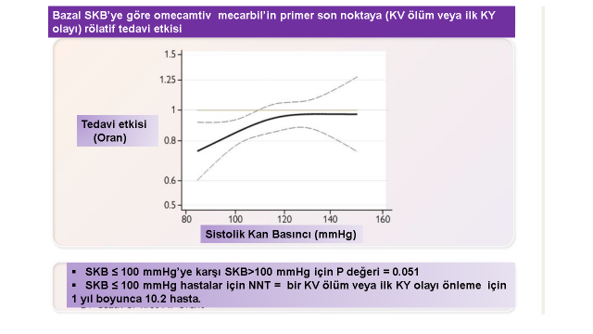

GALACTIC-HF(Global Approach to Lowering Adverse Cardiac outcomes Through Improving Contractility in Heart Failure), omecamtiv mecarbil ile tedavi, plasebo ile karşılaştırıldığında, düşük başlangıç SKB (≤100 mmHg) olan hastalarda KV ölümünün veya ilk KY olayının birleşik sonlanım noktası riskinde büyük ve anlamlı bir azalma ile ilişkilendirilmiştir (***European Heart Journal (2022) 00, 1–11***).

**METEORIC-HF. Omecamtiv Mecarbil, KYdEF'de Egzersiz Kapasitesini Artıramadı**

**Ağustos 2022-** METEORIC-HF çalışmasında, yeni ajan omecamtiv mecarbil ile tedavi, kronik KYdEF'li kişilerde egzersiz kapasitesini düzeltmedi. Çift kör, faz 3 çalışması, plaseboya kıyasla omecamtiv mecarbil ile 20 haftalık tedaviden sonra zirve oksijen alımındaki (VO2) değişiklik primer son noktasına ulaşamadı.

Bu yılın başlarında ACC kongresinde 2022'de sunulan ve aşağıda özetiaktarılan JAMA'da resmi olarak yayınlanan sonuçlara göre, toplam iş yükü, ventilasyon verimliliği ve günlük fiziksel aktivite gibi ikincil ölçümlerde de herhangi bir fayda sağlanmadı.

Bu bulgular, egzersiz kapasitesinin düzeltmesi için KYdEF tedavisinde omecamtiv mecarbil’in kullanımını desteklemiyor.

Araştırmacılar, daha önce GALACTIC-HF çalışmasında KY olaylarında ve KV ölümde önemli bir düzelme sağladığı gösterildiğinden, oral selektif miyozin aktivatörünün bu hasta alt grubunda faydalı olacağını umdular.

Bu çalışmadan elde edilen önceden belirlenmiş bir alt grup analizi, aynı zamanda, en düşük EF'ye sahip KY hastalarının, omecamtiv mecarbil'den en büyük nispi faydayı elde ettiğini buldu.

Omecamtiv mecarbil'in egzersiz performansı üzerindeki etkisinin olmaması, ventriküler performansı direk artırma ve KV olay riskini azaltmada bilinen etki mekanizmasıyla uyuşmaz.

İlacın yeni etki mekanizması, miyozinin direk aktivasyonu, dobutamin veya milrinon gibi şu anda mevcut olan inotropik ajanlarınkiyle çelişmektedir. Henüz ABD FDA tarafından onaylanmamıştır .

METEORIC-HF, NYHA sınıf II veya III semptomları olan ve SVEF'si %35 veya daha az olan 276 hastayı omecamtiv mecarbil (n = 185) veya plaseboya (n = 91) rastgele atadı, 20 hafta boyunca hedef plazma seviyelerine göre 25 mg, 37.5 mg veya 50 mg'lık bir dozda günde iki kez, kılavuza yönelik tıbbi tedaviye ek olarak oral olarak verildi.

Hastaların median yaşı 64 idi ve %15'i kadındı. Omecamtiv mecarbil grubunda medyan EF %28 ve medyan bazal zirve VO2 14.2 mL/kg/dk ve kontrol grubunda 15.0 mL/kg/dk idi.

20 haftada, omecamtiv mecarbil grubunda zirve VO2'deki ortalama değişiklik -0.24 mL/kg/dk ve plasebo grubunda 0.21 mL/kg/dk (%95 CI, -1.02-0.13; P = .13) olmuştur.

Sekonder sonuçlar için, stres testinde elde edilen iş yükündeki değişiklik, omecamtiv mecarbil grubunda azaldı (-3.8'e karşı 1.6). İlacın, egzersiz boyunca karbondioksit üretimine göre (0.28'e karşı -0.14 VE/VCO2 eğimi) dakika ventilasyonu üzerinde ve ivmeölçer (accelerometer) ile 2 hafta boyunca ölçülen (-0.2'ye karşı -0.5) ortalama toplam günlük aktivite birimleri üzerinde nötr bir etkisi oldu.

* Yazarlar, "uzun süreli bir takip çalışmasındaki klinik olaylar ile egzersiz kapasitesindeki düzelme arasındaki uyumsuzluk için olası bir açıklama, çalışmada egzersiz kapasitesini sınırlamaktan kardiyak performansın yalnızca sorumlu olmadığıdır" diye ileri sürüyorlar. KYdEF’li katılımcılar hem farmakolojik hem de cihaz ile KYd tedavisi ile stabil ve çok iyi tedavi edilenlerdir. Bir başka olası açıklama, METEORIC-HF katılımcılarının GALACTIC-HF katılımcılarına kıyasla daha az şiddetli kalp yetersizliğine sahip olmaları ve dolayısıyla omecamtiv mecarbil'den yararlanma olasılıklarının daha düşük olmasıdır.

METEORIC-HF, önceki 3 ay içinde intravenöz diüretik gerektiren bir KY hastane yatışı olan katılımcıları hariç tutarken, GALACTIC-HF'ye katılanların %25'i dekompanse KY nedeniyle yatan hastalardı ve %36'sı önceki 3 ay içinde KY nedeniyle hastaneye yatmıştı.Farklı sonuçlar için bir başka makul açıklama, uzun vadeli klinik sonuçları düzelten bir tedavinin egzersiz kapasitesini düzeltemeyebileceğidir. Mevcut veriler, durumun böyle olabileceğini önermek için ikna edicidir.

Flosequinan gibi bazı farmakolojik tedavilerin KY hastalarında egzersiz kapasitesini düzelttiğini, ancak uzun vadeli mortaliteyi artırdığını kaydetti. 2022 Kalp Yetersizliği Kılavuzunda KYdEF tedavisi için sınıf I tavsiyesi olan bazı ilaçların da pik VO2 veya 6 dakikalık yürüme mesafesi ile ölçülen egzersiz kapasitesini düzelttiği gösterilmemiştir.Araştırmacılar METEORIC-HF bulgularının ilacın FDA onayı alınmasında karamsarlığa düşülmemesi gerektiğini söylüyor.

Bununla birlikte, ilacın onaylanması durumunda, klinisyenler hangi tedavilerin hangi hastalara reçete edilmesi gerektiği konusunda giderek daha karmaşık kararlar alacaktır. Bazı klinisyenler, bu stratejinin bu tedavinin faydalarını en üst düzeye çıkaracağına inanarak omecamtiv mecarbil'i çok düşük EF'li veya daha şiddetli hastalığı olan hasta (hemodinamiği daha kötü) alt gruplarında kullanmayı düşünebilirler. ancak bu yaklaşımlar, sırasıyla alt grup ve post-hoc analizlere dayandıkları için dikkatli bir şekilde takip edilmelidir.

* Araştırmacılar , KYdEF'li hastalarda sağkalımı düzelttiği bilinen ilaçların Amerika Birleşik Devletleri'nde hayal kırıklığı yaratacak kadar düşük oranlarda ve optimalin altında dozlarda kullanıldığı sonucuna varmıştır. Bu tür tedavilerin kullanımını düzeltmek için uygulama stratejilerine ihtiyaç vardır (bakınız Bölüm 3) ve KV mortalitesini değil morbiditeyi azaltan tedavilerin benimsenmesinden önce bu çabalara öncelik verilmelidir.

**Effect of Omecamtiv Mecarbil on Exercise Capacity in Chronic Heart Failure With Reduced Ejection Fraction**

Lewis GD; Voors AA; Cohen-Sotal A; Mehra M; Whellan DJ,et al. **The METEORIC-HF** Randomized Clinical Trial

**JAMA*. 2022;328:259-269, 249-250.***

**Özet**

*Temmuz 19 2022-*

***Önemi-*** Egzersiz kısıtlaması, KYdEF'in en önemli belirtisidir, ancak mevcut kılavuzun yönlendirdiği tıbbi tedavilerin hiçbiri tarafından tutarlı bir şekilde düzeltilememiştir.

***Amaç-*** KYdEF’de Kardiyak performansı düzelten ve KV ölüm veya ilk KY olay riskini azaltan yeni bir direk miyosinaktivatör olan omecamtiv mecarbil'in kronik KYdEF'li hastalarda zirve egzersiz kapasitesini düzeltip düzeltmeyeceğini belirlemek.

***Tasarım, Ortam ve Katılımcılar-*** KYdEF (SVEF ≤ %35), NYHA sınıf II-III semptomları, NT-pro-BNP düzeyi 200pg/mL veya daha yüksek, ve bazal zirve VO2 (oxygen uptake) öngörülenin %75'i veya daha azı olan taban çizgisi tepe oksijen alımı (VİO2). olan hastalarda Faz 3, çift kör, plasebo kontrollü randomize çalışma.

Hastalar, Mart 2019 ile Mayıs 2021 arasında Kuzey Amerika ve Avrupa'daki 63 merkezde 2:1 oranında (omecamtiv mecarbil ila plasebo) randomize edildi ve son hasta ziyareti 29 Kasım 2021'de gerçekleşti.

***Girişimler-*** Omecamtiv mecarbil (n = 185) veya eşleşen plasebo (n = 91), 20 hafta boyunca hedef plazma seviyelerine göre 25 mg, 37.5 mg veya 50 mg'lık bir dozda günde iki kez oral olarak verildi.

***Ana Sonuçlar ve Önlemler-*** Primer son nokta, egzersiz kapasitesinde (zirve VO2) başlangıçtan 20. haftaya kadar olan bir değişiklikti. Sekonder son noktalar, ivmeölçer ile belirlendiği üzere toplam iş yükü, ventilasyon verimliliği ve günlük fiziksel aktiviteyi içeriyordu.

*Sonuçolararak-*Randomize edilen 276 hastadan (mediyan ortanca yaş, 64 yıl; IQR, 55-70 yıl; 42 kadın [%15]), 249'u (%90) çalışmayı tamamladı. Medyan SVEF %28 (IQR, 21-33) idi ve medyan başlangıç tepe noktası VİO2, omecamtiv mecarbil grubunda 14.2 mL/kg/dk (IQR, 11.6-17.4) ve plasebo grubunda 15.0 mL/kg/dk (IQR, 12.0-17.2) idi. Pik V̇O2'deki ortalama değişiklik, omecamtiv mecarbil ve plasebo grupları arasında anlamlı farklılık göstermedi (ortalama, -0,24 mL/kg/dk'ya karşı 0,21 mL/kg/dk; en küçük kare ortalama farkı, -0,45 mL/kg/dk [%95 GA , −1.02 ila 0.13]; P = .13).

Olumsuz olaylar şunları ihtiva ediyordu baş dönmesi (omecamtiv mecarbil: %4,9, plasebo: %5,5), yorgunluk (omecamtiv mecarbil: %4,9, plasebo: %4,4), kalp yetmezliği olayları (omecamtiv mecarbil: %4,9, plasebo: %4,4), ölüm (omecamtiv mecarbil: %4,4 mecarbil: %1,6, plasebo: %1,1) inme (omecamtiv mecarbil: %0,5, plasebo: %1,1) ve miyokard enfarktüsü (omecamtiv mecarbil: %0, plasebo: %1,1).

**Sonuçlar ve Uygunluk-** Kronik HFrEF'li hastalarda, omecamtiv mecarbil, plaseboya kıyasla 20 hafta boyunca egzersiz kapasitesini önemli ölçüde düzeltmedi. Bu bulgular, egzersiz kapasitesinin düzeltmesii için KYdHFrEF tedavisinde omecamtiv mecarbil kullanımını desteklememektedir.

**KALP YETERSİZLİĞİNİ TANIMLAMAK**

Kalp yetersizliği hakkında düşünenler genellikle her zaman KY ve evrimi için sınıflandırmaları düşünür. Ancak primer bakım durumunda KY'nin iki kategoriye mi yoksa üç kategoriye mi ayrılacağı konusunda kafa karışıklığı vardır.

*Kalp yersizliğinin evrensel tanımı ve sınıflandırmasına göre yapılacakların günümüzdeki durumu?...*

Buna göre Kalp yetersizliğine yaklaşım,evrensel olarak standart hale geliyor.

***KY'nin evrensel tanımı:*** KY'li bir kişi**….**

(1) ya yükselmiş natriüretik peptid seviyeleri ve/veya ya da non-invazif ve/veya hemodinamik kateterizasyon ile doğrulanmış artan dolum basınçlarının objektif kanıtları ile (2) yapısal ve/veya fonksiyonel kardiyak anormalliğe atfedilebilen semptom ve bulguları olan bir birey **…** olarak tanımlamıştır.

Bu tanım kılavuzlarda , SV sistolik disfonksiyonu veya yükselmiş dolum basınçlarının, özellikle hafif derecede düşmüş veya korunmuş EF'de kabul edilmesi faydalı olmuştur.

* Ejeksiyon fraksiyonuna göre sınıflandırma, hem evrensel tanımda hem de kılavuzlarda çok uyumlu hale getirilmiştir ve düşük ejeksiyon fraksiyonlu KY- ***KYdEF***; hafif düşük ejeksiyon fraksiyonlu KY- ***KYhdEF***; korunmuş ejeksiyon fraksiyonlu kalp yetersizliği- ***KYkEF*** ileveya düzelmiş ejeksiyon fraksiyonu ile KY- ***KYdzEF***.olarak tanımlanır

**2022 AHA/ACC/HFSA Guideline for the Management of Heart Failure:** Executive Summary: A Report of the American College of Cardiology/American Heart Association Joint Committee on Clinical Practice Guidelines

*(Circulation. 2022;145:00–00. DOI: 10.1161/CIR.0000000000001062)*

**Kalp yetersizliği evreleri**

Kalp yetersizliği evrelerine yönelik sınıflar da hem evrensel tanımda hem de kalp yetersizliği kılavuzlarında hastalar ve uzman olmayanlar tarafından daha iyi anlaşılan bir terminolojiyle revize edilmiştir.

* ***Evre A***- ***KY için ‘risk’*** ihtiva ederler. ***Evre B-*** artık “***KY- öncesi***” aşamayı tanımlar ve semptomların yokluğunda bile KY için yüksek biyomarkerleri bulunur. ***Evre C-*** basit veya ‘semptomatik’KY’dir. ***Evre D-*** ‘ileri’ kalp yetersizliğidir. Bu sınıfların tümü artık kılavuzlarda özel önerilere sahiptir.
* Primer korunma; KY (evre A) veya KY öncesi (evre B) için risk altında olanlar için önemlidir. KY evreleri, evre A için "***KY için risk altında***" ve evre B için "***pre-KY***" terminolojilerini vurgulayacak şekilde revize edilmiştir (**Bakınız aşağıda Figür**). Kılavuzun tamamında primer korunma; semptomatik KY gelişimini önleyen tüm sağlık bakım stratejilerini içeriyordu (evre C).

Düzenli fiziksel aktiviteyi sürdürmek, normal kiloyu korumak ve sağlıklı beslenmek gibi sağlıklı yaşam tarzı alışkanlıkları tavsiye edilir.

Kan basıncı, yayınlanmış klinik uygulama kılavuzlarına göre kontrol edilmelidir. SGLT2i, tip 2 diyabetli ve yerleşik kardiyovasküler (KV) hastalığı olan veya yüksek KV riski taşıyan hastalarda önerilir.

Natriüretik peptid biyomarker tabanlı tarama ve ardından bir KV uzmanı da dahil olmak üzere ekip tabanlı bakım, SV fonksiyon bozukluğu (sistolik veya diyastolik) veya yeni başlangıçlı KY (KY öncesi, evre B) gelişimini önlemek için faydalı olabilir.

Doğrulanmış çok değişkenli risk puanları, sonraki KY olay riskini tahmin etmek için de faydalı olabilir.

* SVEF ≤%40 olan asemptomatik hastalarda (KY öncesi, evre B), belirli hastalara ACEi, ARB, kanıta dayalı beta blokerler, statinler ve ICD'ler önerilir.

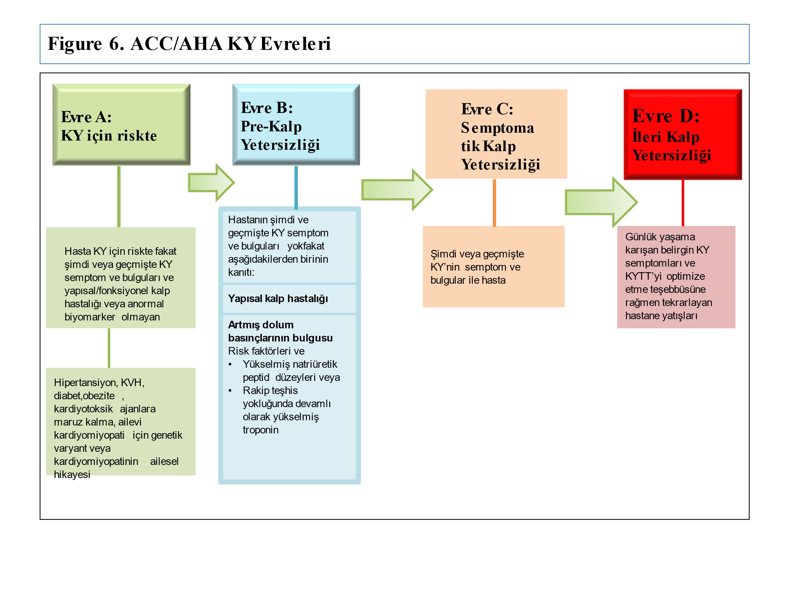

**2022 AHA/ACC/HFSA Guideline for the Management of Heart Failure:** Executive Summary: A Report of the American College of Cardiology/American Heart Association Joint Committee on Clinical Practice Guidelines

**Kalp yetersizliğinin yeni evrensel tanım ve sınıflaması**

SVEF >%40 ise KY tanısı için artmış dolum basınçlarını destekleyen kanıtlar önemlidir (***Aşağıda tablo***). KY'nin semptom ve bulguları spesifik değildir, bu nedenle KY tanısı için destekleyici kanıtlar gerekir. Artmış kardiyak dolum basıncı KY'nin bir özelliğidir ve bu, SVEF ≤%40 olan hastalar için varsayılır. Ancak, SVEF %41 ila %49 (hafif düşmüş ) veya ≥%50 (korunmuş) ise, KY tanısı için spontan veya provoke edilebilir artmış dolum basınçları KY tanısını doğrular . Artmış dolum basınçlarına ilişkin kanıtlar, noninvaziv (örn., natriüretik peptit, görüntülemede diyastolik fonksiyon) veya invaziv testlerden (örn. hemodinamik ölçüm) elde edilebilir.

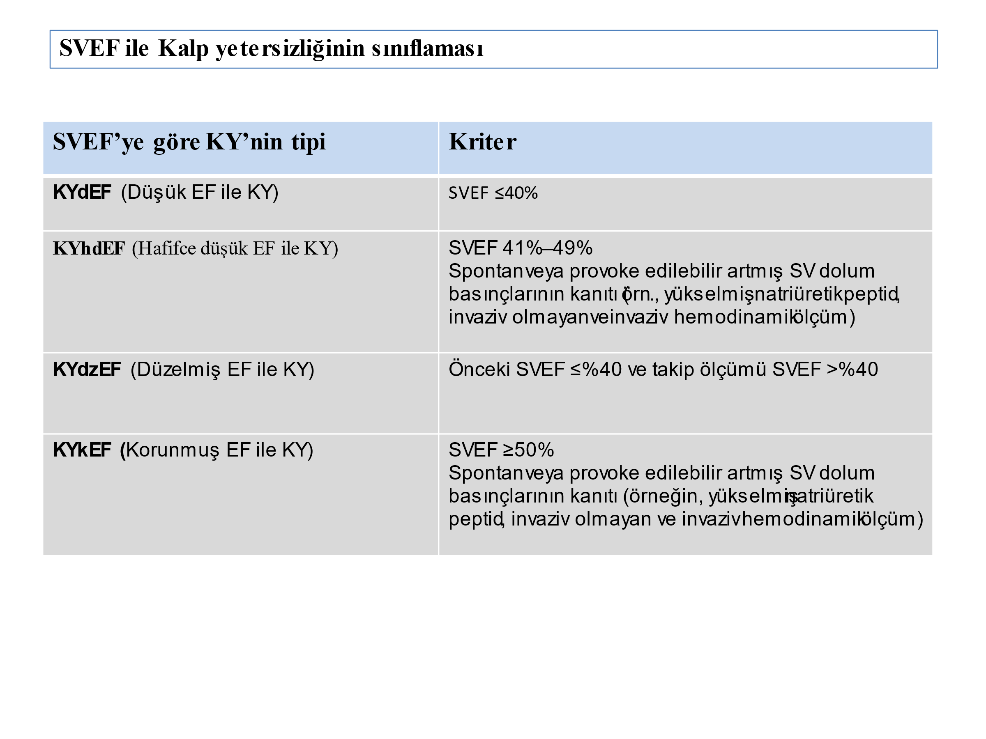

**Komorbiditeler için özel tavsiyeler.**

Kalp yetersizliği hastasında komorbidlerin tedavisinde spesifik tavsiyeler vardır: Önemli olarak diyabette, SGLT2 inhibitörleri, hipertansiyonun optimal tedavisi, demir eksikliği anemisi için IV demir ve optimizasyon hususları olarak kalp yetersizliği ortamında semptomları atriyal fibrilasyona atfedilebilen kişiler için atriyal fibrilasyon kateter ablasyonunun değerlendirilmesi.

EMPEROR-Preserved çalışmasının ardından, KYhdEF hastaları SGLT2 inhibitörleri için, artık Sınıf 2A tavsiyeye sahip olmuştur.

* Diğer ajanlar (ACE inhibitörleri, ARB'ler, ARNI, MRA'lar ve Beta- blokaj) için önceki çalışmaların Post- hoc analizlerine dayanan için sınıf 2 tavsiyeler vardır.
* Dolayısıyla, yikısacası, KYhdEF tedavisi için günümüzde kılavuzlar sınıf 2A endikasyonu ile SGLT2 inhibitörlerini ve sınıf 2B endikasyonu ile diğer ajanları içermektedir.

Kısmen FDA onaylı olmadığı için kılavuzlarda omecamtiv mecarbil yoktur. Amerika Birleşik Devletlerinde Bir ajanın kılavuzlara dahil edilebilmesi için FDA Avrupa Birliğinde EMA nayı ) onaylı olması gerekir.

GALACTIC-HF çalışmasında, KV ölümünün ve KY'nin hastaneye yatırılmasının kanıtları veya sonuçları semptomatik KY hastalarında önem kazanmıştır (fayda). Heterojenlik kanıtı da vardı.

* Daha düşük ejeksiyon fraksiyonuna (< %28) sahip olanlar daha fazla fayda sağlıyor gibi görünmektedir. Dolayısıyla bu ajanın çok ileri KY ve düşük EF'li bireyler için iyi bir seçenek olup olmayacağı konusunda daha fazla bilgi için beklememiz gerektiği düşünülüyor.

**Odaklanılan Yeni tedaviler**

*Veriguat ve IV demir* adı verilen yeni tedavilere odaklanılıyor. -Omecamtiv mecarbil ve potasyum bağlayıcılar yeni ilaçlardan biri — kılavuzda yok. Ayrıca, kalıcı semptomları olan hastalar için, Digoksin ve Hidralazin Nitratlar gibi yeni tedaviler olması gerekmeyen bazı eski tedaviler de bulunmaktadır.

*Kılavuzlarda hafif derecede düşük EF’li KY’li hastalarda bu tedaviler?…..*

Dörtlü çekirdek tedavilerin (“***Olmazsa Olmazlar***”) optimizasyonunun 1. Adımından sonra 2. Adım vardır.Kendini Afro-Amerikalı veya Siyah olarak tanımlayan hastalarda, Hidralazin ve İzosorbid dinitratı, Sınıf 1 tavsiye olarak endikedir.

* Ondan sonra implante edilebilir kardiyoverter-defibrilatörler (ICD) ve kardiyak resenkronizasyon tedavi (CRT) cihazları düşünülmelidir.
* Temel tedaviler optimize edildikten sonra KYdEF'li hastalar arasında ek tedaviler düşünülebilir: Bunlar arasında optimal dozda beta- blokaj olmasına rağmen kalp hızı ≥ 70 atım/dk olan hastalarda İvabradin - Sınıf 2A tavsiye - veya hastane yatışlarını azaltmak için Digoksin düşünülebilir veya oral çözünür Guanilat Siklaz Stimülatörü (Veriquat), Sınıf 2B tavsiye olarak KY'ye yatış ve kardiyovasküler ölümü azaltmak için düşünülebilir.

Çoklu doymamış yağ asitleri ve RAAS inhibitörlerini kullanırken hiperkalemi ortamında potasyum bağlayıcılar da Sınıf 2B tavsiyedir. Bu tedavilerin nasıl optimize edileceği için tüm beceri ve deneyimlerin kişiselleştirilmesi gerekecektir (bireysel yaklaşım).

**Yenilenmiş AHA/ACC/HFSA Kalp Yetersizliği kılavuzuna göre düşük EF’li KY hastalarında tedavi tavsiyeleri**

**2022 AHA/ACC/HFSA Guideline for the Management of Heart Failure:** **Executive Summary:**

A Report of the American College of Cardiology/American Heart Association Joint Committee on Clinical Practice Guidelines

***Circulation. 2022;145:00–00. DOI: 10.1161/CIR.0000000000001062***

Düşük ejeksiyon fraksiyonuna (KYdEF) sahip KY için kılavuzun yönlendirdiği tıbbi tedavi (KYTT) artık SGLT2i'yi içeren 4 ilaç sınıfını ihtiva etmektedir. 4 grup şunlardır: 1) tek başına anjiyotensin reseptör neprilisin inhibitörleri (ARNi), anjiyotensin dönüştürücü enzim inhibitörleri (ACEi) veya anjiyotensin (II) reseptör blokerleri (ARB) ile renin anjiyotensin sistemi inhibisyonu; 2) beta blokerler; 3) mineralokortikoid reseptör antagonistleri (MRA'lar); ve 4) yeni grup, SGLT2i (*Figür aşağıda*).

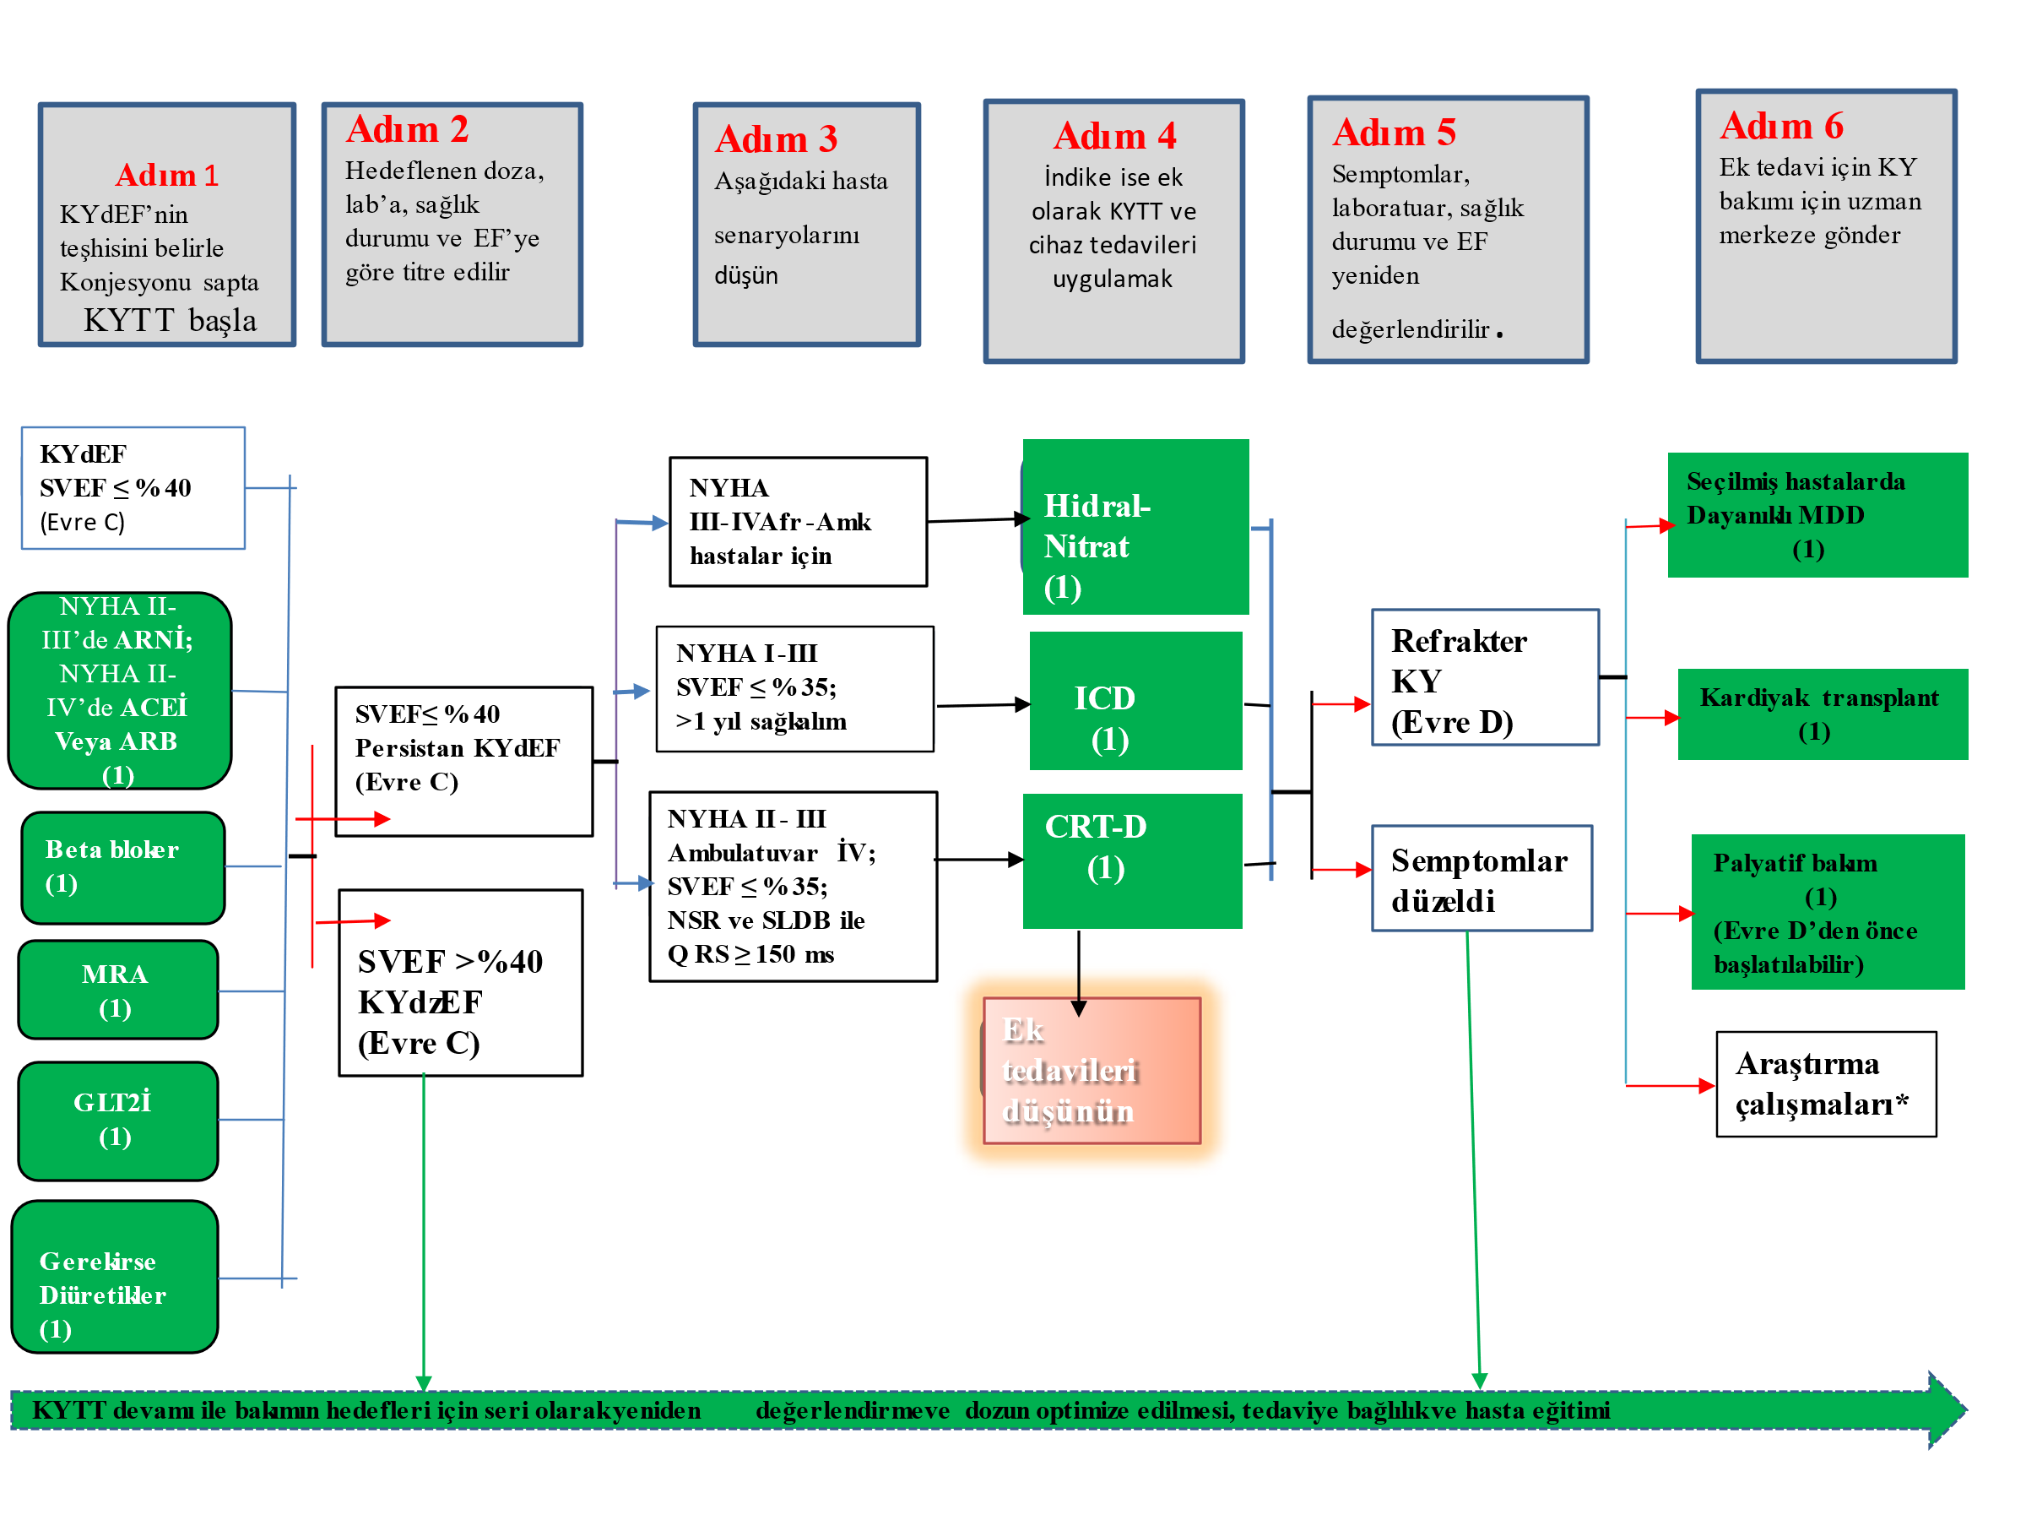

Düşük EF’li KY hastalarında majör tedavi sınıfları için tavsiyelerin ,sınıfı ve kanıt düzeyleri:

**ACEi veya ARB veya ARNi ile Renin-Anjiyotensin Sistemi İnhibisyonu için**

[ Tavsiyeler (COR- LAE)]

1. KYdEF ve NYHA sınıf II ila III semptomları olan hastalarda, ARNi kullanımı morbidite ve mortaliteyi azaltmak için önerilir **7–11** (1 A).
2. Daha önce veya mevcut kronik KYdEF semptomları olan hastalarda, ARNi kullanımının uygun olmadığı durumlarda ACEi kullanımı morbidite ve mortaliteyi azaltmak için faydalıdır**12–19** (1 A).
3. Daha önce veya mevcut kronik KY semptomları olan hastalarda öksürük veya anjiyoödem nedeniyle ACEi'ye intoleransı olan ve ve ARNi kullanımının mümkün olmadığı durumlarda, morbidite ve mortaliteyi azaltmak için ARB kullanımı önerilir**20-24** (1 A).
4. ACEi veya ARB'yi tolere eden kronik semptomatik HFrEF NYHA sınıf II veya III hastalarda, morbidite ve mortaliteyi daha da azaltmak için bir ARNi ile değiştirilmesi önerilir **7-11** (1 B-R).

**ACE veya ARNİ ile Renin Anhiyotensin Sistem İnhibisyonu için Tavsiyeler**

[Tavsiyeler (COR- LAE)]

1. HFrEF ve NYHA sınıf II ila III semptomları olan hastalarda, morbidite ve mortaliteyi azaltmak için ARNi kullanımı önerilir7–11 (1 A).
2. Daha önce veya mevcut kronik HFrEF semptomları olan hastalarda, ARNi kullanımının uygun olmadığı durumlarda ACEi kullanımı morbidite ve mortaliteyi azaltmak için faydalıdır.**12–19** (1 A).
3. Öksürük veya anjiyoödem nedeniyle ACEi'ye karşı toleransı olmayan ve daha önce veya mevcut kronik KYB semptomları olan hastalarda ve ARNi kullanımının mümkün olmadığı durumlarda, morbidite ve mortaliteyi azaltmak için ARB kullanımı önerilir**20-24** ( 1A).
4. ACEi veya ARB'yi tolere eden kronik semptomatik HFrEF NYHA sınıf II veya III hastalarda, morbidite ve mortaliteyi daha da azaltmak için bir ARNi ile değiştirilmesi önerilir**7-11** (1 B-R).

**Beta blokerler için Tavsiye**

[Tavsiyeler (COR- LAE)]

1. KYdEF'li, mevcut veya önceki semptomları olan hastalarda, mortaliteyi azalttığı kanıtlanmış 3 beta blokerden 1'inin kullanımı (örn., bisoprolol,carvedilol, sürekli salimli metoprolol süksinat) mortaliteyi ve hastaneye yatışları azaltmak için önerilir**25-27** ( 1 A).

**MRA’lar için Tavsiye**

[Tavsiyeler (COR- LAE)]

1. KYdEF ve NYHA sınıf II ila IV semptomları olan hastalarda, tahmini glomerüler filtrasyon hızı >30mL/dk/1.73 m2 ve serum potasyumu <5.0 mEq/L ise morbidite ve mortaliteyi azaltmak için bir MRA (spironolakton veya eplerenon) önerilir. Potasyum, böbrek fonksiyonu ve diüretik dozunun dikkatli bir şekilde izlenmesi, başlangıçta yapılmalı ve daha sonra hiperkalemi ve böbrek yetmezliği riskini en aza indirmek için yakından izlenmelidir**28-30** ( 1 A).

**SGLT İ için Tavsiye**

[Tavsiyeler (COR- LAE)]

1. Semptomatik kronik KYdEF’li hastalarda, tip 2 diyabetin varlığından bağımsız olarak KY nedeniyle hastaneye yatışları ve kardiyovasküler mortaliteyi azaltmak için SGLT2i önerilir**31,32** ( 1 A).